单品返现
新增单品返现：
- 点击“零售管理”-“单品返现”就进入单品返现（添加）状态了。如图：
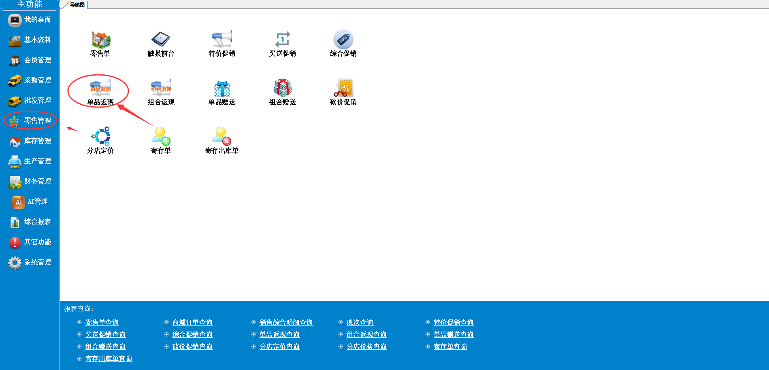
单品返现目前有四种返现方式，折扣，返现，阶梯折扣，成倍返现。
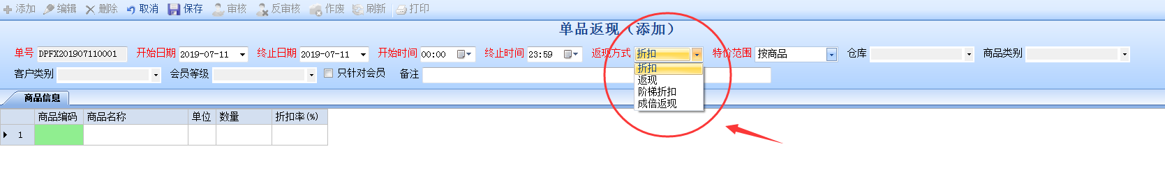
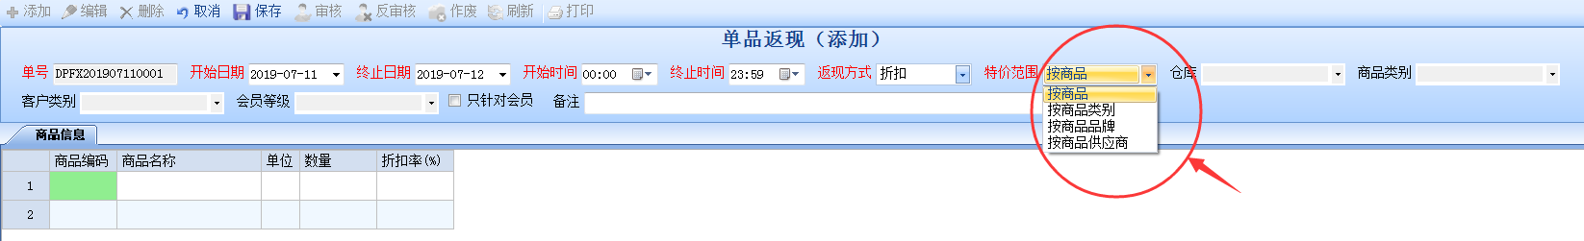
- 选择返现的开始日期时间，终止日期时间，特价范围要选择是按商品，类别，还是品牌，后者供应商。仓库（默认空的表示所有仓库），是否只针对客户类别，会员等级。有针对的商品及多个商品，在商品编码中输入商品编码。

返现
例如：图中设置了2019年7月11日至7月12日，返现方式为折扣，特价范围按商品，商品编码2100216,2100217,2100218三件商品，返现内容分别为购买数量满5盒打8折，买满3盒打9折和买条6件打75。设置完后记得保存审核才能生效
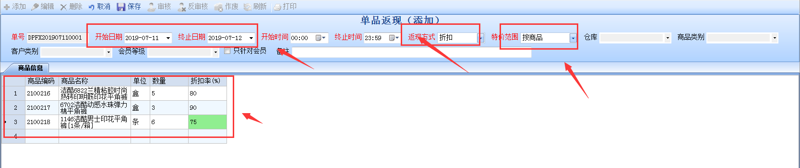

返现
例如：图中设置了2019年7月11日至7月12日，返现方式为返现，商品编码2100216, 2100217, 2100218三件商品，返现内容分别为购买数量满5盒金额减20元，买满3盒金额减10元和买条6件金额减30元。设置完后记得保存审核才能生效
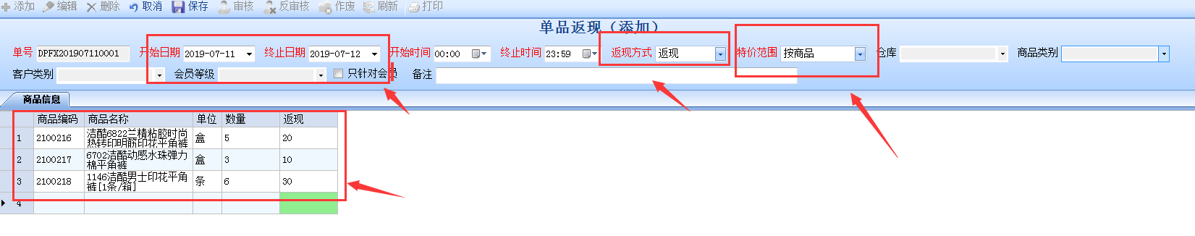

阶梯折扣
例如：图中设置了2019年7月11日至7月12日，促销方式为阶梯折扣，商品编码2100216，单件商品，返现内容为连续购买的第二盒打9折，第三盒85折。注意单据保存审核生效。
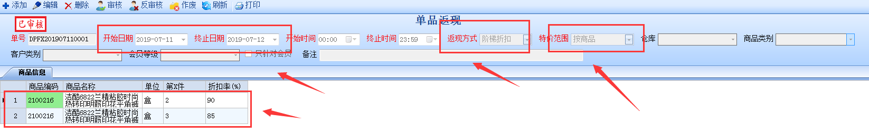
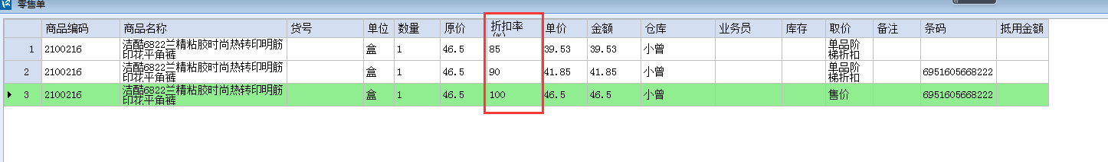
成倍返现
例如：图中设置了2019年7月11日至7月12日，促销方式为阶梯折扣，商品编码2100216，单件商品，返现内容为连续购买的第二盒减免金额10元，第三盒减免金额20元。注意单据保存审核生效。
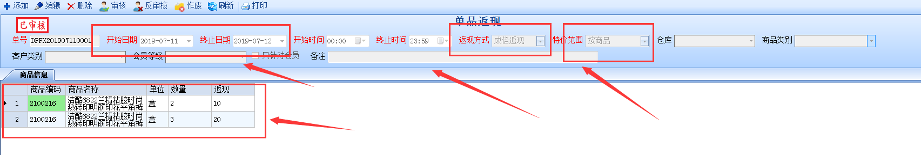
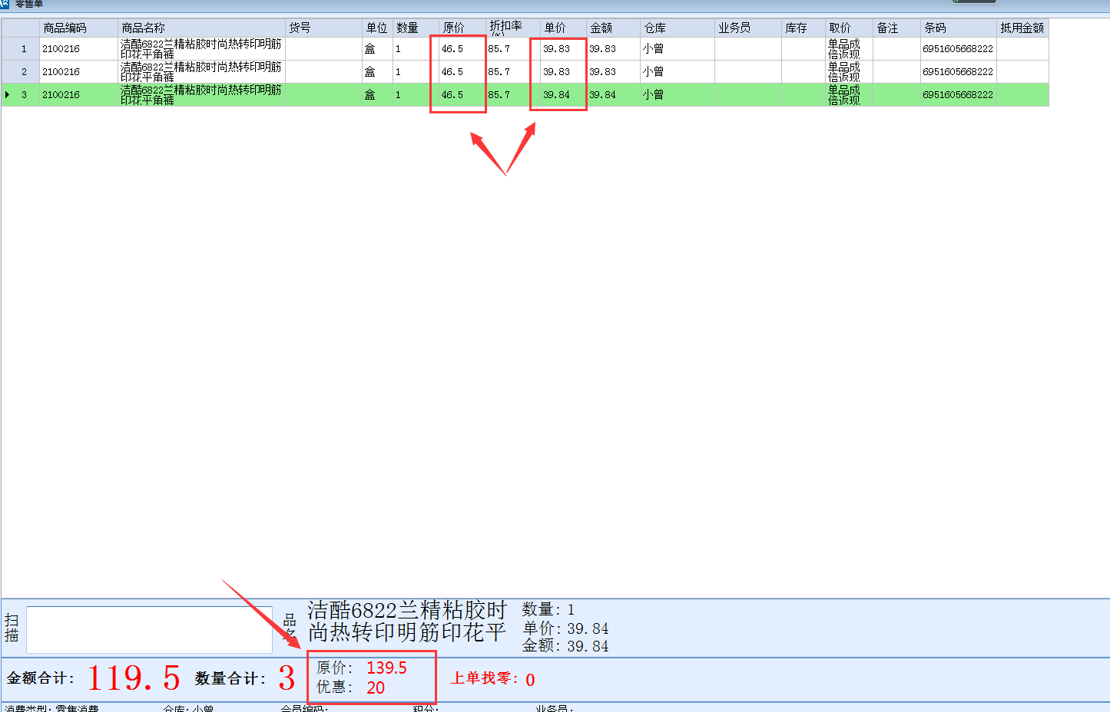
3、如何打开单品返现查询。如下图：

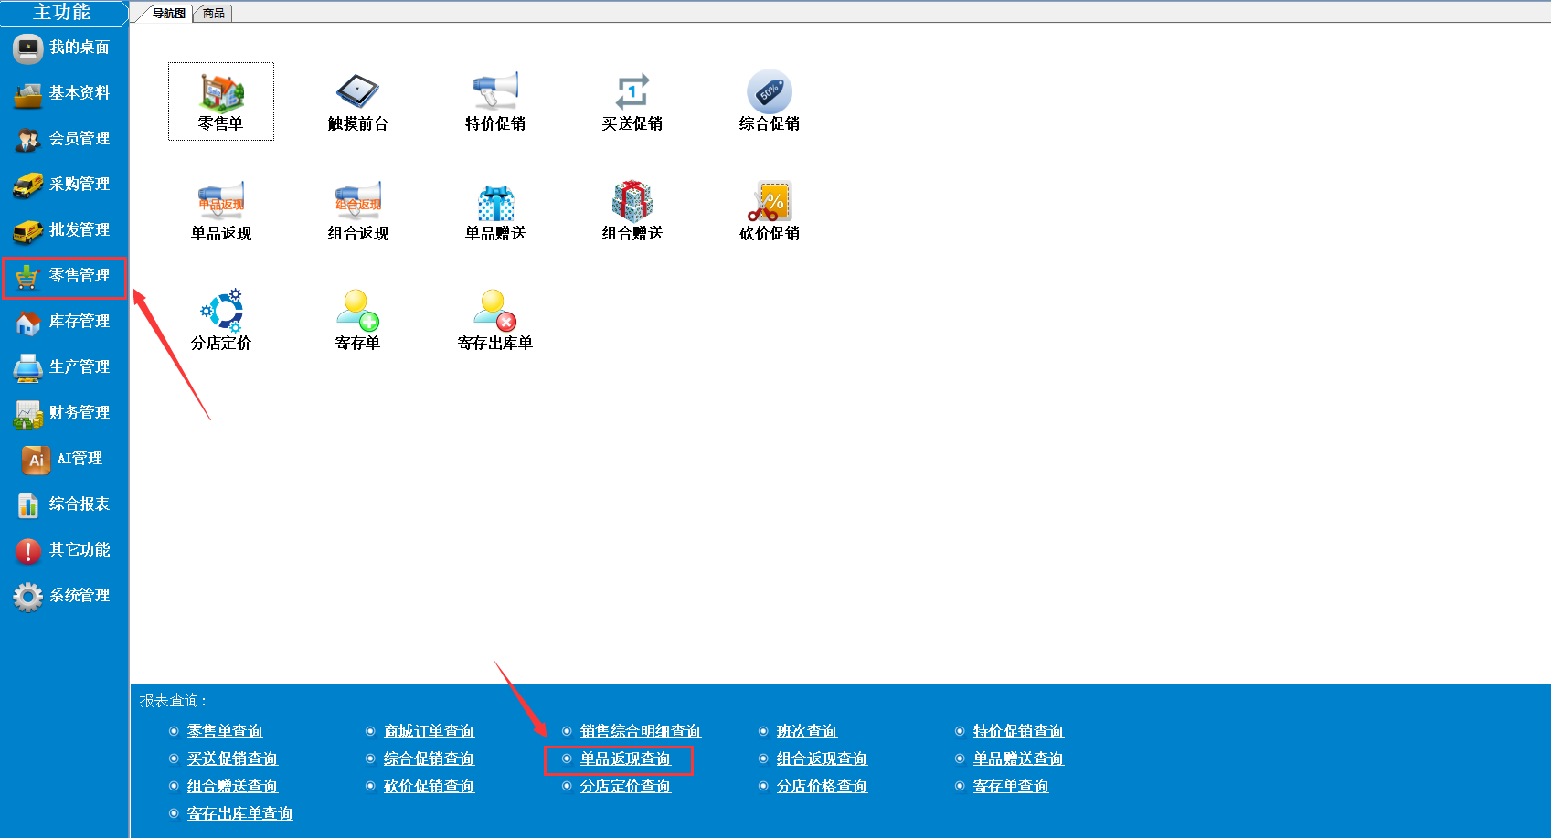
- 单据查询窗口分上下两部分，上半部分是单据主要信息包含单号、开始日期、终止日期、促销类型等等。下半部分是单据明细促销的满足条件和折扣。这里面可以按要求输入筛选条件点击“刷新”即可。如下图：
